

Intellij y Mysql
Alexander Moises Guerrero García

Crear la base de datos de Mysql

Primeramente, creamos un nuevo schema donde ingresamos las nuevas tablas a trabajar
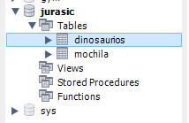
Tambien agregamos las correspondientes columnas
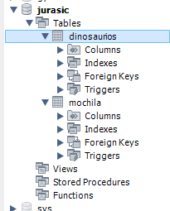

Editar datos de IntelliJ IDEA

Dentro de intelliJ hemos de crear un nuevo proyecto asociado al nombre e la base de datos, y modificaremos los valores del pom.xml para asi poner conectar con la versión de mysql
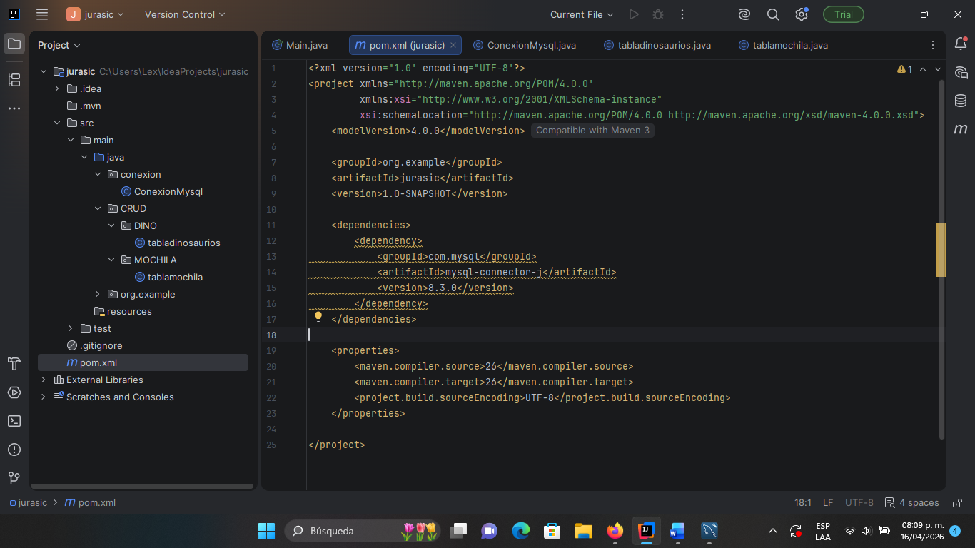

Después se crean los siguientes proyectos
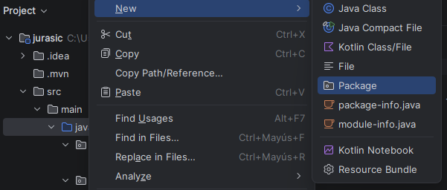

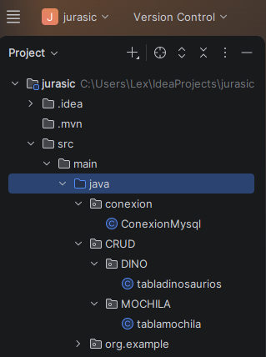

Después establecemos la conexión con la base de datos con intelliJ IDEA dentro la clase de java creada para establecer la conexión entre ambas plataformas

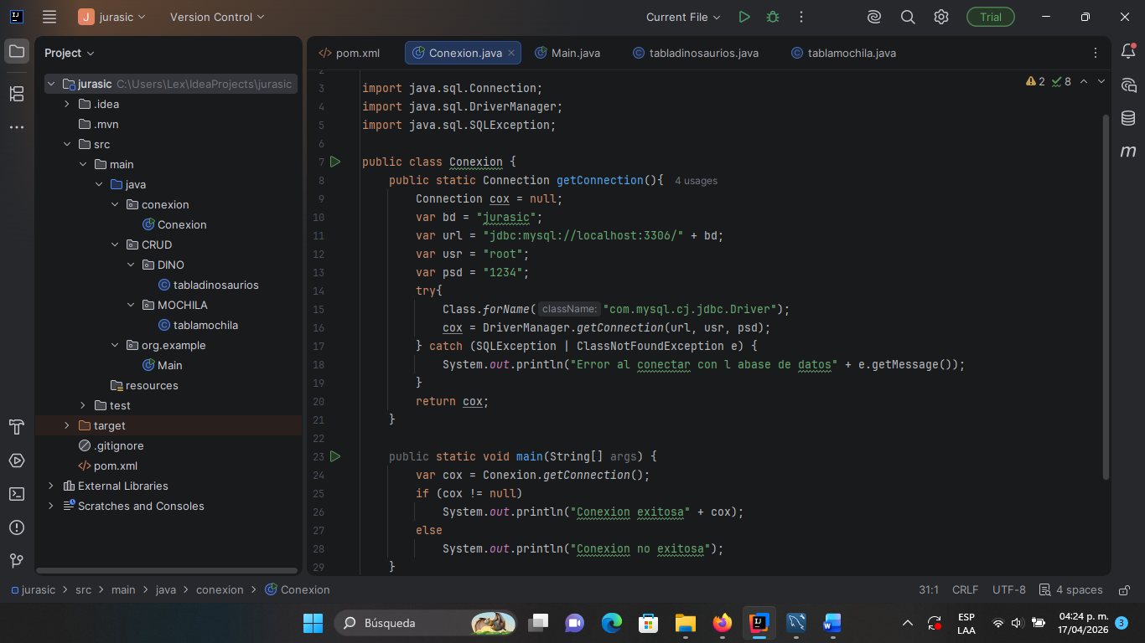

Ahora teniendo la conexión exitosa creamos una segunda clase CRUD para modificar el texto de las tablas
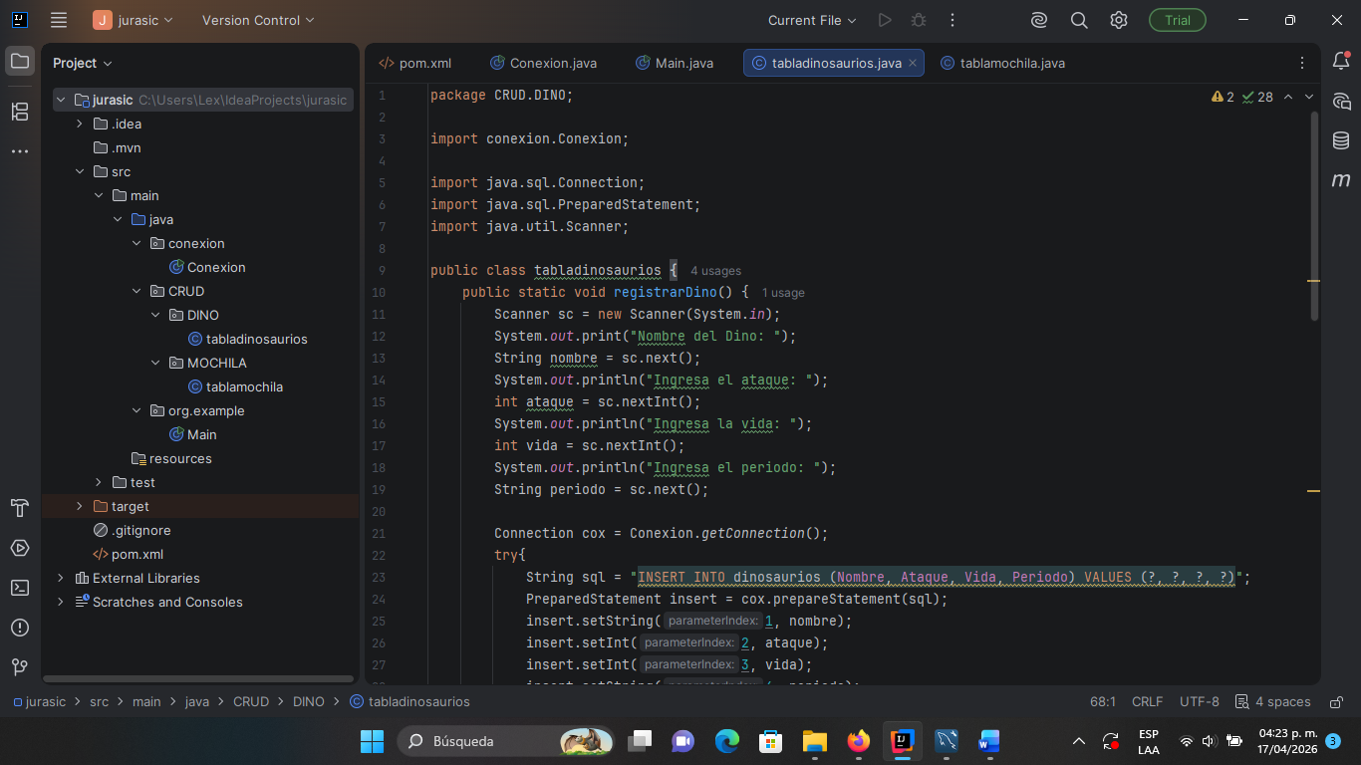
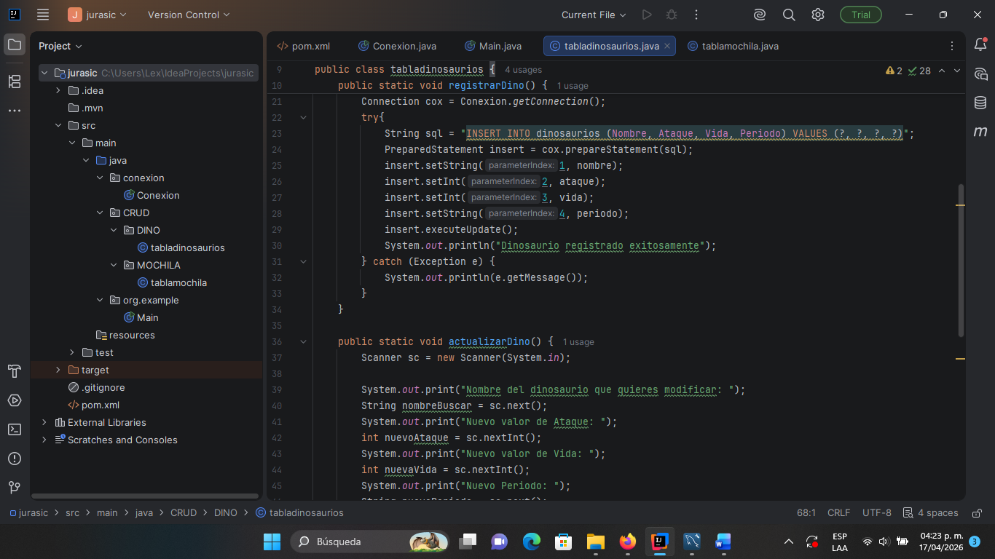
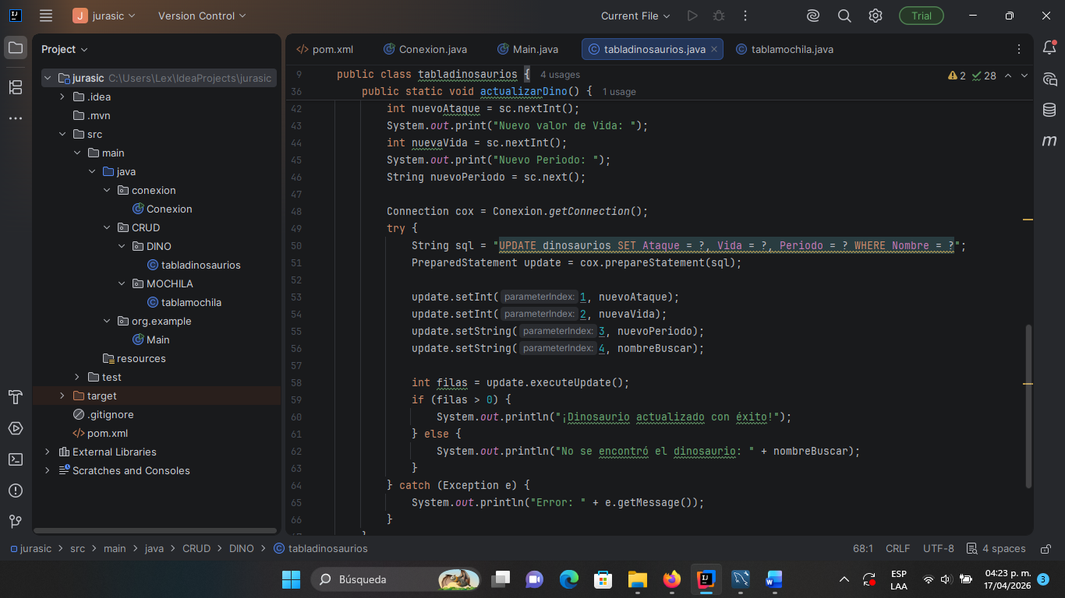

Y de igual manera en la segunda tabla

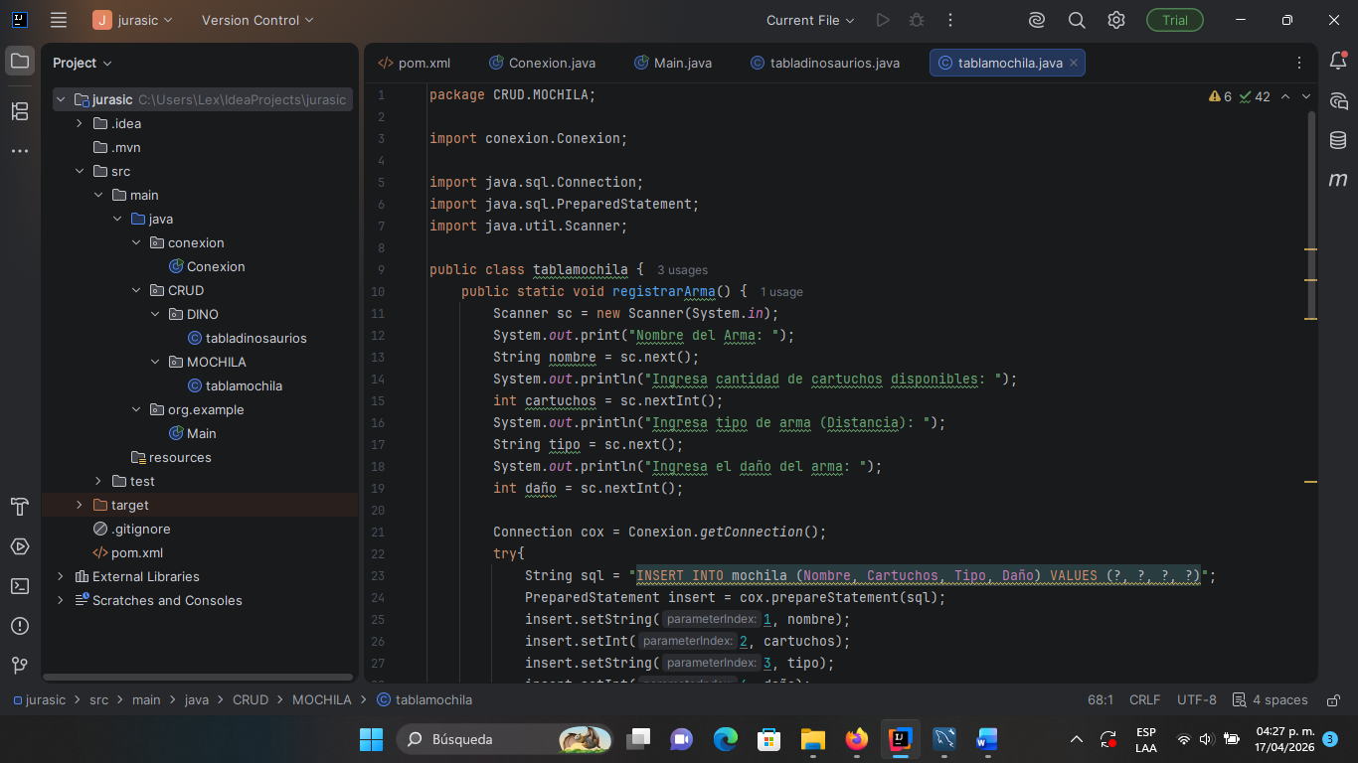
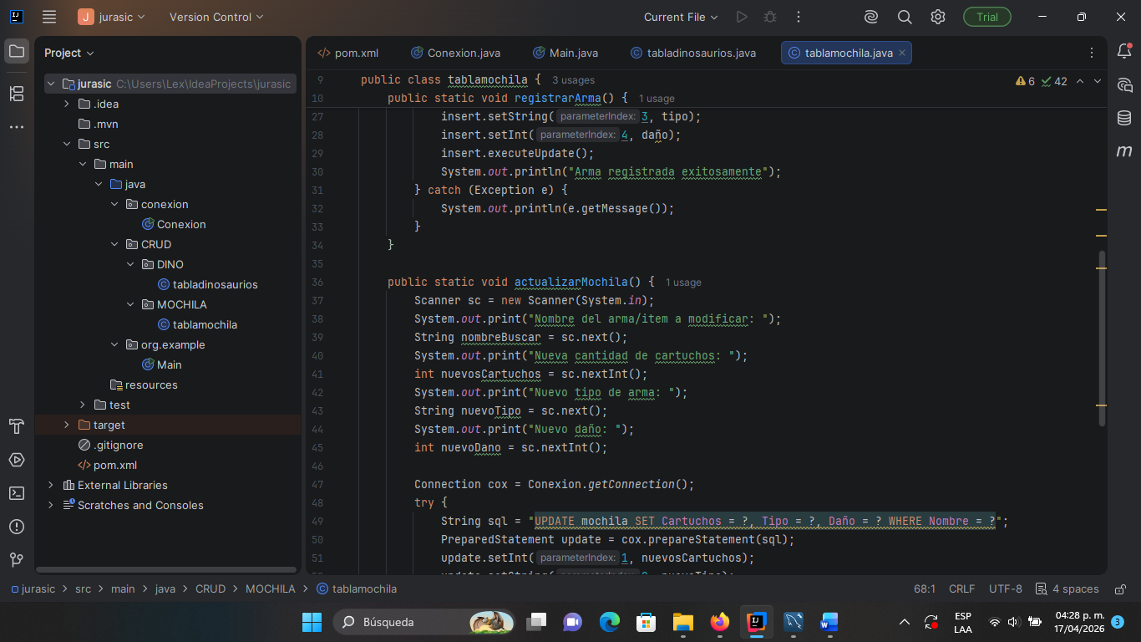
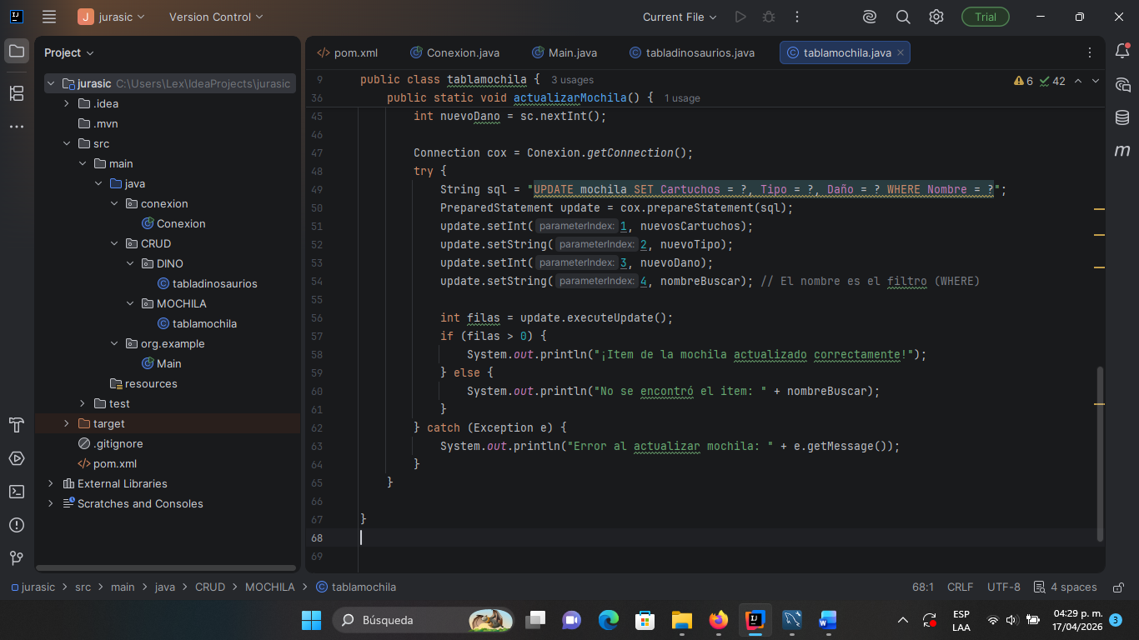

Y para finalizar actualizamos el control main de nuestro proyecto con un menú para acceder a las acciones de las tablas

